Маршрут выходного дня «Парк воинской славы»

Разработан для детей старшего дошкольного возраста (5-6 лет)

Вид маршрута: пеший.

Рекомендуемый возраст ребёнка: 5-6 лет

Продолжительность по времени: 1-2 часа (в зависимости от интереса ребёнка и степени самочувствия).

Содержание беседы с ребёнком по ходу движения по маршруту

Спросите у ребёнка знает ли он что-нибудь о Великой Отечественной войне.

Расскажите ребенку, что 22 июня 1941 года — одна из самых печальных дат в истории Беларуси, день, который нельзя забыть. В этот далёкий летний день люди занимались обычными делами. Школьники готовились к выпускному вечеру. Девочки играли в «дочки — матери», непоседливые мальчишки скакали верхом на деревянных лошадках, представляя себя красноармейцами. И никто не подозревал, что мирную жизнь разрушит война. На нашу Родину напали фашисты, иноземные захватчики. И люди пошли воевать — защищать свою землю. Очень многие солдаты и мирные жители погибли в ВОВ.

Поинтересуйтесь у ребёнка: «Что и где ты слышал о войне? Как ты думаешь, мы должны помнить о тех, кто не пришел с войны? Как люди сохранили память о войне? (о героях войны написано в книгах, стихах, песнях, снято в фильмах, в городах поставлены памятники).

Спросите у ребенка «Что такое памятники? Для чего их, возводят?» (слово «памятник» происходит от слов «память», «помнить». Это скульптурные сооружения, обелиски. Строят их в честь какого-либо героя войны или важного события, чтобы люди помнили этих героев на долю которых выпало тяжёлое время войны. Памятник — это напоминание нам о тех, кто погиб в партизанских отрядах, на полях сражений, кто просто не дожил до дня Победы).

Спросите у ребенка: «А в нашем городе Дубровно есть памятники воинам ВОВ?»

Вот и мы сейчас пришли на это святое, для всех жителей нашего города место.

Парк Воинской Славы находится на главном перекрестке города. Здесь установлено 4 единицы демилитаризованной техники. Это БМП-1, доставленная из Дзержинска Минской области, БМД-1, БТР-70 и дивизионная пушка Д-44. Чтобы увековечить память о военных подвигах героев Советского Союза, получивших это звание за освобождение Дубровенского района, рядом не так давно была открыта аллея Славы. А в 2019 году 9 мая была заложена новая аллея – в память о героях-земляках, уроженцах региона. Всего таких пятеро и работа по увековечиванию их памяти будет продолжена.

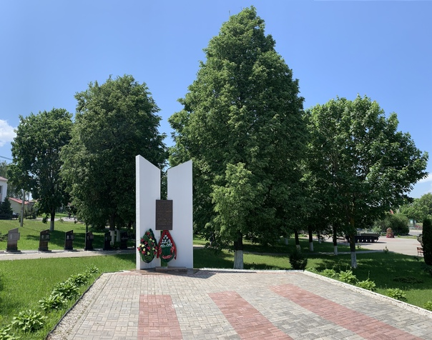

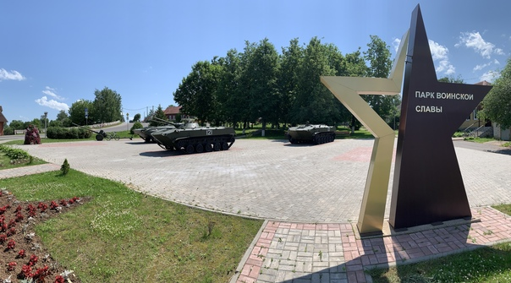

А в 2019 году 9 мая была заложена новая аллея – в память о героях-земляках, уроженцах региона.

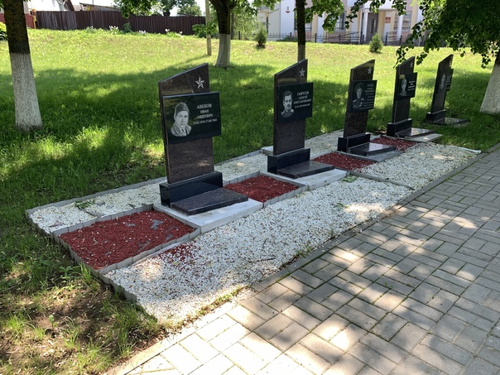

Спросите у ребёнка, знает ли он, что такое минута молчания? Как, нужно себя вести в это время? (минута молчания — символический ритуал, во время которого нужно встать и молча почтить память о каком-либо трагическом событии и погибших в нём людях. Минута молчания, как правило, длится менее одной минуты).

Предложите ребёнку почтить погибших воинов минутой молчания, тихонечко положить к мемориалу цветы (если предусмотрели этот момент при подготовке).

Игра «В Армии служат разные войска».

Родитель даёт команды, дети (ребенок) выполняют соответствующие им движения:

В Армии служат моряки (руки друг другу на плечи, качаются из стороны в сторону как волны);

В Армии служат солдаты (маршируют на месте);

В Армии служат кавалеристы, конные войска (скачут как лошадки);

В Армии служат лётчики (заводим мотор);

В Армии служат танкисты (садятся на корточки вытягивают руки с сомкнутыми ладонями вперёд – танк).

Призвать ребёнка никогда не забывать тех, кто отдал свои жизни, чтобы освободить нашу Родину от немецких захватчиков.